龍騰文化

113學年度分科測驗全真模擬試卷

數學甲考科　解答卷

⬛答案

第壹部分：

|  |  |  |  |  |  |  |  |  |  |  |  |  |  |
| --- | --- | --- | --- | --- | --- | --- | --- | --- | --- | --- | --- | --- | --- |
| 1. | 2. | 3. | 4. | 5. | 6. | 7. | 8. | 9-1 | 9-2 | 9-3 | 9-4 | 10 | 11-1 |
| 3 | 1 | 1 | 15 | 2345 | 12345 | 2345 | 2345 | 4 | 3 | 6 | 4 | 3 | 3 |
| 11-2 |  |  |  |  |  |  |  |  |  |  |  |  |  |
| 4 |  |  |  |  |  |  |  |  |  |  |  |  |  |

第貳部分：

|  |  |  |  |  |  |  |  |  |
| --- | --- | --- | --- | --- | --- | --- | --- | --- |
| 12. | 13. | 14. | 15-1 | 15-2 | 15-3 | 15-4 | 16. | 17. |
|  | ， |  | 1 | 3 | 3 | 1 |  | ， |

⬛解析

1. 因為不存在，所以

，

又，

所以

，故所有的總和為。

2.   
   
 ，

故最大值為。

3. 因為

⇒（），

所以（），得，

，，

即，故選(1)。

4. (1) 利用分點公式，可得。

(2) 因為，

所以。

(3) 令，則，

因為三點共線， 所以，

即。

(4) 由(3)可知，。

(5) 

。

故選(1)(5)。

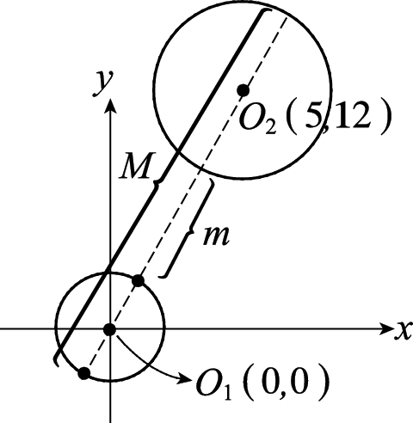5. (1) 如圖，最大值





。

(2) 最小時，

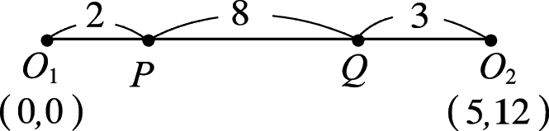 

⇒　，



⇒　。

(3) 

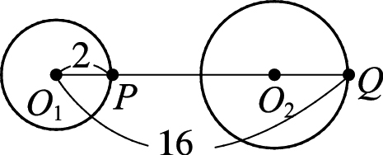

最大值產生在。

(4) 的絕對值為與張開的平行四邊形面

積，所以當時最大

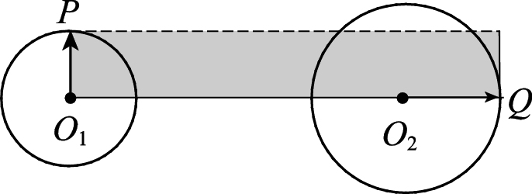

⇒　最大

⇒　　⇒　，

所以最小值為。

(5) 當：與相切時

⇒　，

當與相切時

⇒　

⇒　或18，

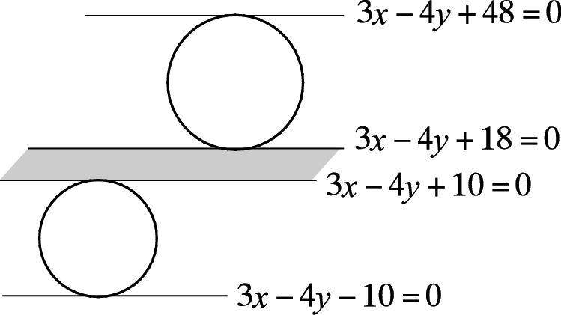

由圖可知。

故選(2)(3)(4)(5)。

6. (1) 

是表示將逆時針旋轉60°再伸長2倍長，

恰符合題示的點。

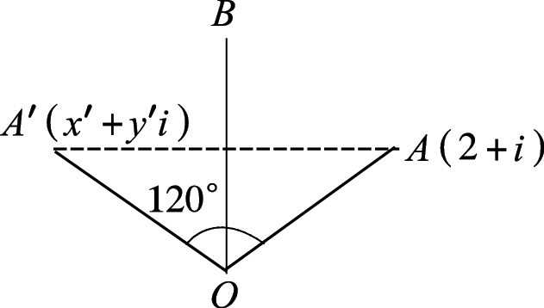

(2) 利用複數平面將視為，

而點的對稱點視為

⇒　

⇒　。

(3) 矩陣將區域變換為

區域，

則面積面積。

(4) ，



。

(5) 以直線：為對稱軸之鏡射矩陣為

，

因為　⇒　。

故選(1)(2)(3)(4)(5)。

7. (1) 。

(2) 因為

，

所以，即。

(3) 因為，

所以。

(4) 由三次函數在處有極大值2，

及，，可得的略圖如下。

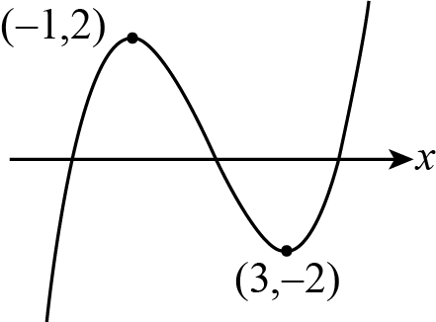

因為圖形與軸交於三相異點，

所以方程式恰有三相異實根。

(5) 設，

則

，



，

其中,,為定值。

因此。

故選(2)(3)(4)(5)。

8. 由的圖形通過點(0,0),(4,0)與(6,0)，

及，可得的圖形如下：

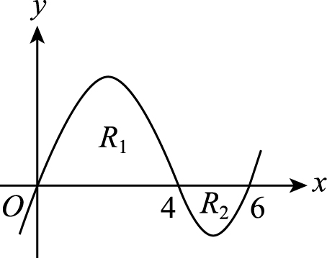

(1) 因為

，

所以。

(2) 因為，，

所以區域的面積為9，區域的面積為2。

故的圖形與軸所圍成區域的面積為

。

(3) 

。

(4) 的圖形如下：

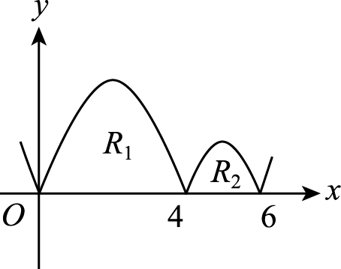

得的面積的面積。

(5) 因為的圖形為的圖形向右平移1單位，

可得的圖形如下：

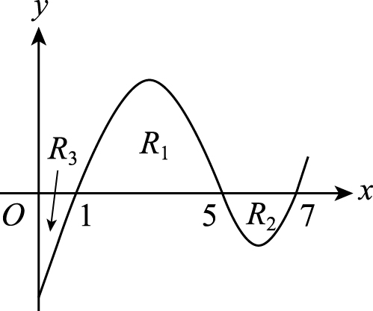

故的面積的面積的面

積。

故選(2)(3)(4)(5)。

9. 設移動二個等分點次，一個等分點次。

依題意，得，

其中,為非負整數。

其解有等4組解。

利用二項分配，得恰繞該圓一周的機率為





。

10. ，



⇒　



⇒⇒

⇒⇒，

又且表示四點共圓，

且為此圓直徑，

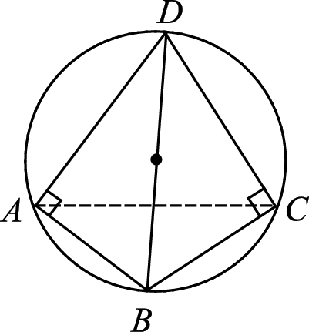

從中可得知外接圓直徑為

⇒。

11. 因為，所以，

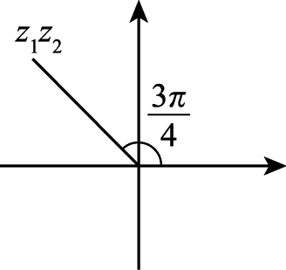 ，

令，

則，



，



，

所以，又在實軸正向上，

得

，取。

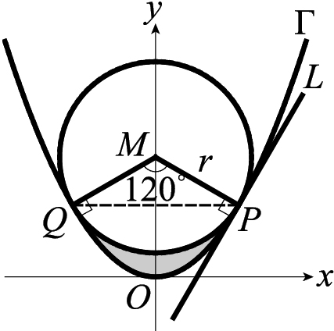12. 因為，所以。

因為，

所以。

得的坐標為

。

13. 切線的斜率為。

又因為，

所以的斜率為，

由點斜式，得，

因為點既在上也在上，

所以

，

解得，。

14. 因為，，

所以與所圍面積為

(弓形 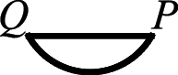)







。

15. 合併已知條件，

得。

利用反方陣公式，得



。

16. 因為為一旋轉矩陣，所以



。

17. 將改寫為，

得知的變換是以為中心逆時針旋轉後，再伸縮2倍。

又仍為，因此，是邊長為4的正三角形，

故且。